（0721）做有协助能力的大人，带孩子轻松读好故事绘本
各位老约翰伙伴：
大家好。又到了我们每周五的 约绘 时间了。在上周的 约绘 中，我们和大家分享了亲子共读中家长经常会存在一些误区的一个问题，那就是“读过的绘本需要记住吗？”这个话题。我们提供了“读情节，聊趣点、疑点，梳理结构，拓展练习”等阅读建议，希望家长在和孩子一起共读的时候，掌握一些不需要记住绘本也完全可以读得更有意思也更有意义的方法。希望对大家有所帮助。
错过上期分享的伙伴，可以通过以下链接查看往期 约绘 记录：
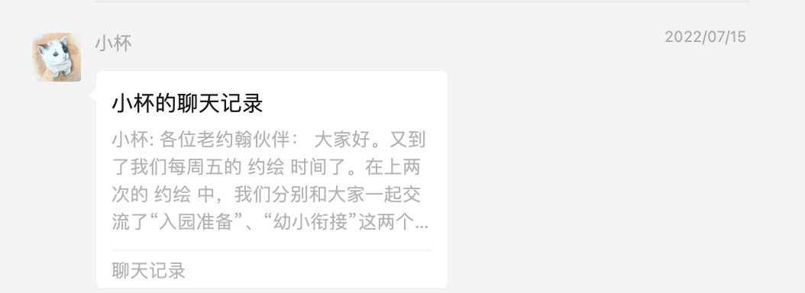
（插入聊天记录）
与“要不要让孩子记住绘本内容？”相类似的困惑，还有一个大家经常提到的就是“读完绘本要不给孩子讲一讲绘本中的道理？”，当然啦，现在大家基本上都知道（听专家说了），和孩子一起读绘本，读就好，不要给孩子讲道理。
那么问题还是来了，既不要让孩子记住，也不要讲道理，那就是说，很多时候，就是和孩子一起读一读，就好了吗？会不会读来读去，只是读了个寂寞？
——当然不是！就像我们不提倡给孩子读绘本一定要让孩子记住绘本内容、但我们会提供更有意思更有意义的阅读建议一样，不直接给孩子讲道理，我们可以用更实用、更有效地方式带孩子从“了解绘本内容”开始到“理解绘本传递的道理”的阅读之旅呀。
说到这里，肯定有很多人会说，这个太专业，我自己也不会呀。别着急，专业的绘本课程需要专业的人来做，但日常的亲子共读，我们还是可以用一些更简单直接的解决方案来帮助我们读得更好的。
当然啦，要想孩子读得好，大人的努力必不可少，亲子共读中，一个有协助能力的大人，可是孩子爱上阅读、提升阅读能力的关键所在。
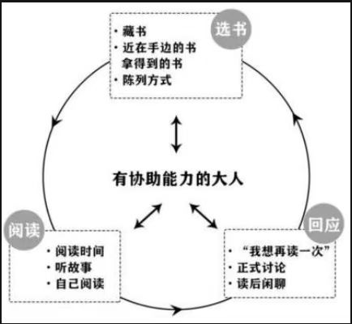
那么这一周的 约绘 ，我们就来分享一下成为有协助能力的大人，不讲道理也能带孩子读好故事绘本的3点简单直接的方法。
分享话题：成为有协助能力的大人——带孩子轻松读好故事绘本
关 键 词：故事绘本 解决问题 人物变化 情感情绪
首先需要说明的一点是，我们不建议和孩子一起读绘本时，直接灌输式地给孩子讲绘本中道理，但我们提倡和孩子一起读绘本时，通过和孩子一起共同阅读和主动探索，理解绘本传递的理念或观点，从而对我们产生触动或改变，这也是阅读的意义之一。我们后面讲述的三点方法，也是基于这个前提展开的。
我们的目标是，既让孩子读懂故事，也让故事对孩子产生现实层面的作用，懂得故事传递的道理或理念。也就是说，把绘本传递的“价值观”和阅读技能的“方法论”结合起来，做个有协助能力的大人，首先我们自己需要读好一个故事，只有这样才知道如何去引导孩子，一步一步抵达故事的核心。道理我们也不讲太多了，我们就简直直接地结合绘本实例，来分享一下怎样引导孩子读好一个故事。
我们先来看一下三种常见的故事模型：
1、解决问题（克服困难）
2、人物变化（成长，蜕变）
3、情感情绪（生命\生活体验）
因此，和孩子一起读绘本时，从以下三个点切入，一般来说，可以迅速抓住一个故事的“灵魂”（主题）：
1、故事（主要）解决了一个什么问题？——问题是如何解决的？有哪些障碍？
2、从头到尾，故事的主角发生了什么样的变化？——改变是如何发生的？（自己的行动、他人的帮助）
3、表达了什么样的情感或情绪？——理解自己和他人
ps：很多故事中，1和2是重合的。这其实跟现实的逻辑也是吻合的，不是吗？——在现实生活中，一个人在解决问题的过程中，也必然会有一些大大小小的成长。当然故事中也一样。比如我们熟悉的绘本《第一次上街买东西》，在这个故事中，美依解决了一个什么问题？——第一次自己上街帮妈妈买东西。在克服了种种困难、解决了一些问题之后，美依也不再是那个不敢一个人上街买东西的美依了。你看封底美依骄傲的小模样就知道了。相信下一次再上街买东西，她肯定更自信了。
大家可以拿自己读过的喜欢的故事绘本来套一套，看一看大多数故事绘本是否符合以上“套路”？拿我们最熟悉的《好饿的毛毛虫》来举例子吧。故事中有问题被解决或者变化在发生吗？其实如果把它当作故事类绘本来读的话，在这个故事中，故事的主角毛毛虫发生了什么样的变化吗？——从一颗卵到毛毛虫的蜕变！再进一步，这个蜕变是如何发生的？和孩子一起梳理一下整个的流程。通过这样的梳理，毛毛虫变蝴蝶需要经历的历程就清清楚楚。
了解了以上几点，和孩子一起读故事类绘本的时候，如果不知道怎么样去引导孩子，围绕以上问题来展开，基本上也就能够读得相对深入了，对孩子也能产生一定的影响。
一、解决问题
故事模式：出现问题——采取行动、遇见障碍、克服障碍（得到帮助）——问题解决
阅读互动点：为什么会出现这个问题？——做了什么？（哪些是有效的？哪些是无效的？为什么？你从中学习到了\明白了\懂得了 什么？）——问题解决（你认为解决问题的关键是什么？）
举例：《糟糕，身上长条纹了》
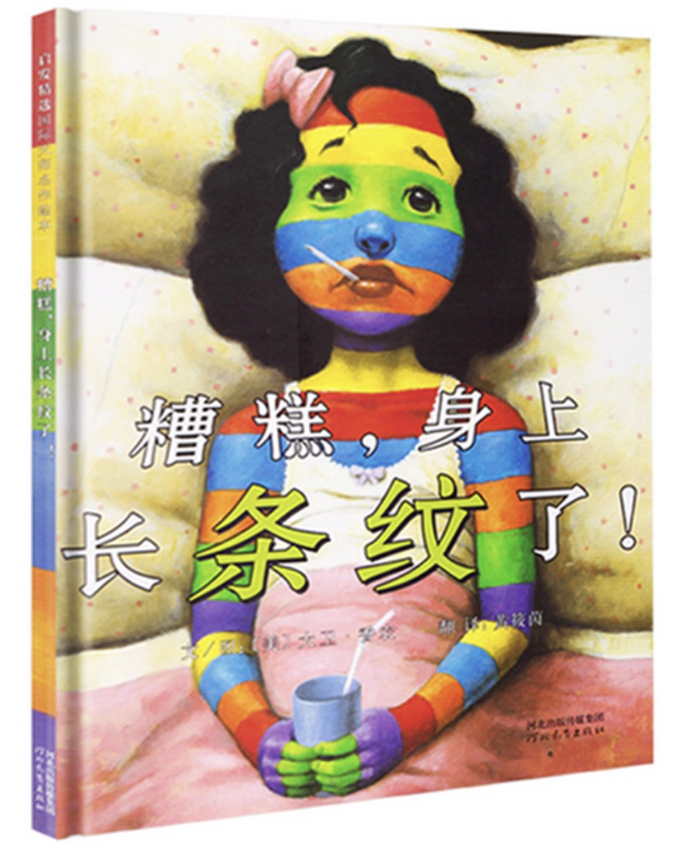
这本绘本说了一个什么故事呢？——卡米拉爱吃青豆，但她的朋友们都不喜欢吃青豆，为了表现得朋友们一样，卡米拉不敢承认自己喜欢吃青豆。有一天，卡米拉发现自己身上长条纹了，随之而来的是，身上长出了各种各样奇奇怪怪的东西，医生和专家们怎么也找不出病因。直到有一天，一位老奶奶出现了......卡米拉终于大大方方地吃自己喜欢的青豆了，而且，她再也不害怕自己和朋友们不一样了。
——从以上的故事梗概大家可以看出，这是一个跟孩子讲自我接纳的故事。我们怎样让孩子从这个故事中得到一些启示呢？
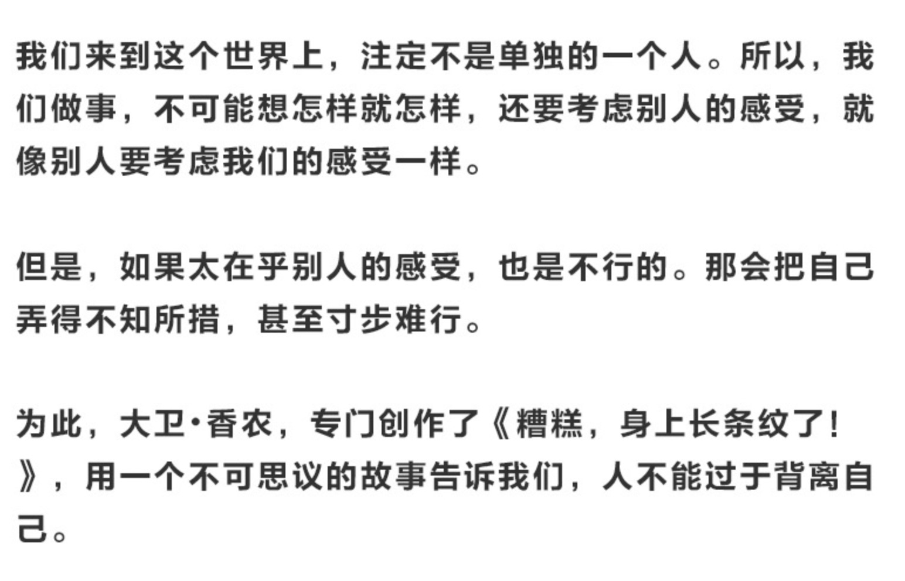
不妨从我们上面提到故事模式出发，和孩子一起阅读、主动探索。
阅读互动点：
1、为什么会出现这个问题？——卡米拉的身上为什么会长条纹？（后面还长了各种各样奇奇怪怪的东西，你认为为什么会这样呢？）
“可能是由病毒引起的。”——突然，毛茸茸的小病毒球就出现在卡米拉的全身。
“也有可能是一种真菌。”——卡米拉的身上立刻盖满了不同颜色的真菌斑块。
大家纷纷报道“不可思议的变色龙小孩的奇怪案例”——大家为什么称卡米拉为“变色龙小孩”呢？
从卡米拉变来变去的表现中，你有没有看出来卡米拉是一个什么样的小孩？她是怎么想的？
2、接下来大家做了什么？——（哪些是有效的？哪些是无效的？为什么？你从中学习到了\明白了\懂得了 什么？）
3、问题是怎样被解决的？——为什么卡米拉承认自己很喜欢吃下青豆老奶奶喂的青豆后，一切就恢复正常了呢？（你认为解决问题的关键是什么？）
一个故事经过这样的阅读和思考，就不仅仅是一个故事，它会让孩子对故事有更深刻的理解，自然也会对孩子产生更大的影响。在这样的阅读和思考中，故事也就慢慢地内化成为孩子的一部分。
二、人物的变化
如果大家绘本读得足够多的话，盘点一下，总结一下绘本故事的共通点，大家可能就会发现，很多绘本，讲述的都是主角成长的故事，也就是说，从故事的开始到故事结束，人物是在发展变化的。这也可以作为故事核心内容的一个抓手。聚焦的核心就在于变化是怎样发生的？这也是最让孩子有共鸣和能对孩子成长产生影响重要部分。
我们来看看下面这个故事，《小魔怪要上学》。
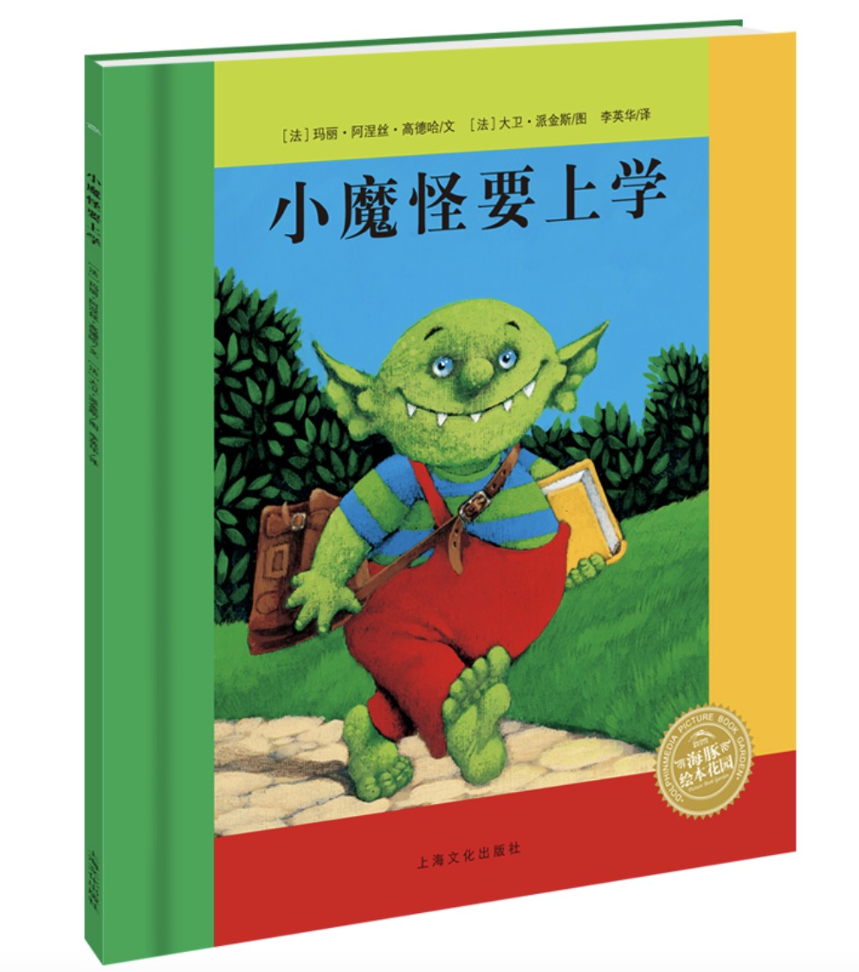
《小魔怪要上学》
绘本主题：阅读的力量
聚焦“小魔怪的爸爸妈妈”——从故事开始到故事结束时，他们发生了什么样的变化？为什么会发生这样的变化？
故事开始时：爱吃人 粗鲁 不做饭 不收拾 没有朋友 不读书
故事结束时：不再吃人 礼貌 做蛋糕 开派对 爱听故事
探讨：他们为什么会发生这样的变化？
聚集“小魔怪——”
小魔怪为什么要上学？上学给他带来了什么样的变化？
故事开始时：心地善良 不吃人 讨厌家里的一切 喜欢人类小朋友 没有朋友 不会读书 想要读书
故事结束时：会读书 喜欢读书 喜欢自己家 有了很多朋友
探讨：小魔怪是怎样学会读书的？读书给小魔怪带来了哪些变化？
三、情感情绪——关键词（可能不止一个，多角度多层次）
还有一些故事类绘本，不像前两类绘本那样，有一条很明晰的故事线。如果说前两类故事多是线性的，这一类绘本则是片断式的点状的，描述的多是某种情感、情绪，表达某种生命或生活体验。比如我们熟悉的绘本《外公的旅程》，讲述了外公一生的故事，没有特别完整的故事线，主题层次也很丰富。读这样的绘本的时候，我们可以更自由些，阅读时的直接体验可能是最重要的，也就是是说，你从这本绘本中读到了什么，哪些地方是打动你的，都可以从这点扩展开来，成为交流的话题。
《外公的旅程》（故乡 他乡 生命体验 代际传承 战争 虚实结合）
我们再来看一本绘本，《城里狗乡下蛙》，你从中读到了什么呢？“友谊 四季 变化”，这些，是我从这本绘本中读到、也打动我的东西。如果我们聚焦到一个点“变化”上，我们可以和孩子一起怎么聊呢？
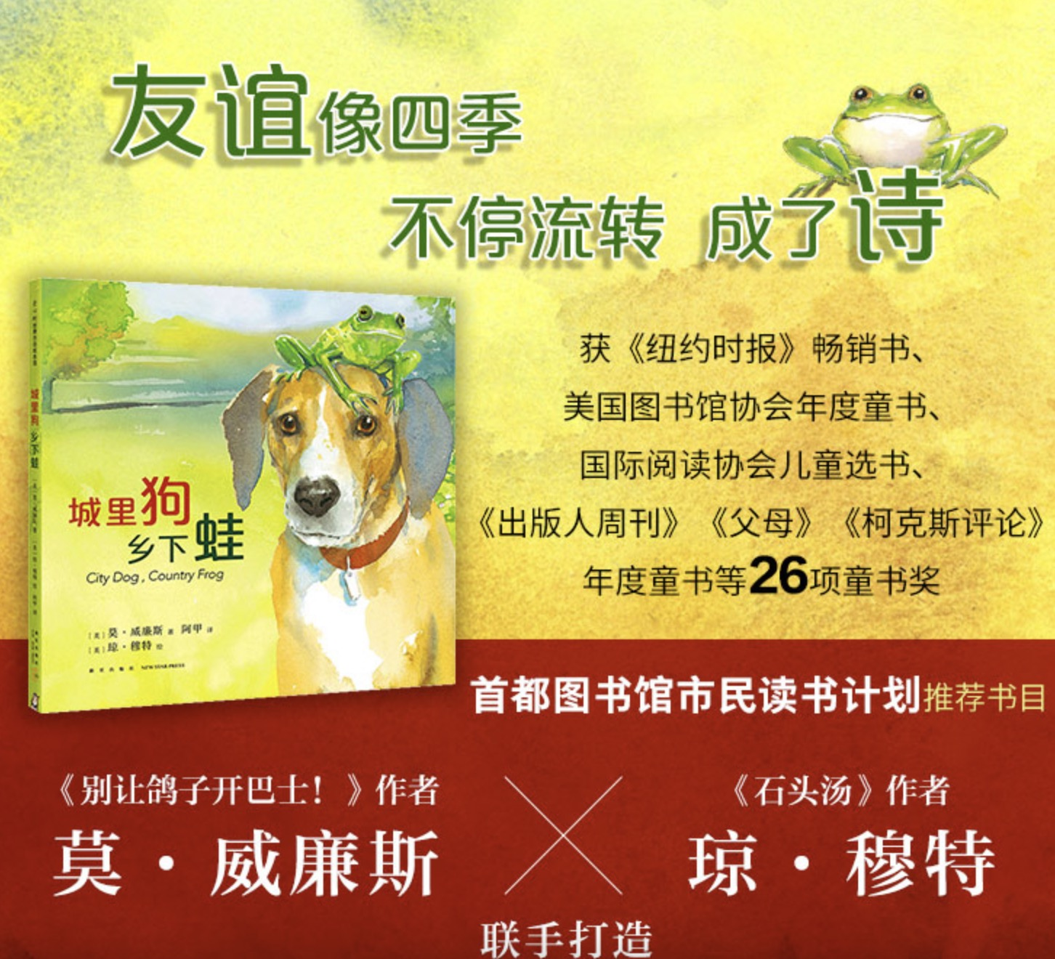
看看这本书的献词页中，文字作者莫.威廉斯写的献词：“献给四季，和一切变化的事物。”
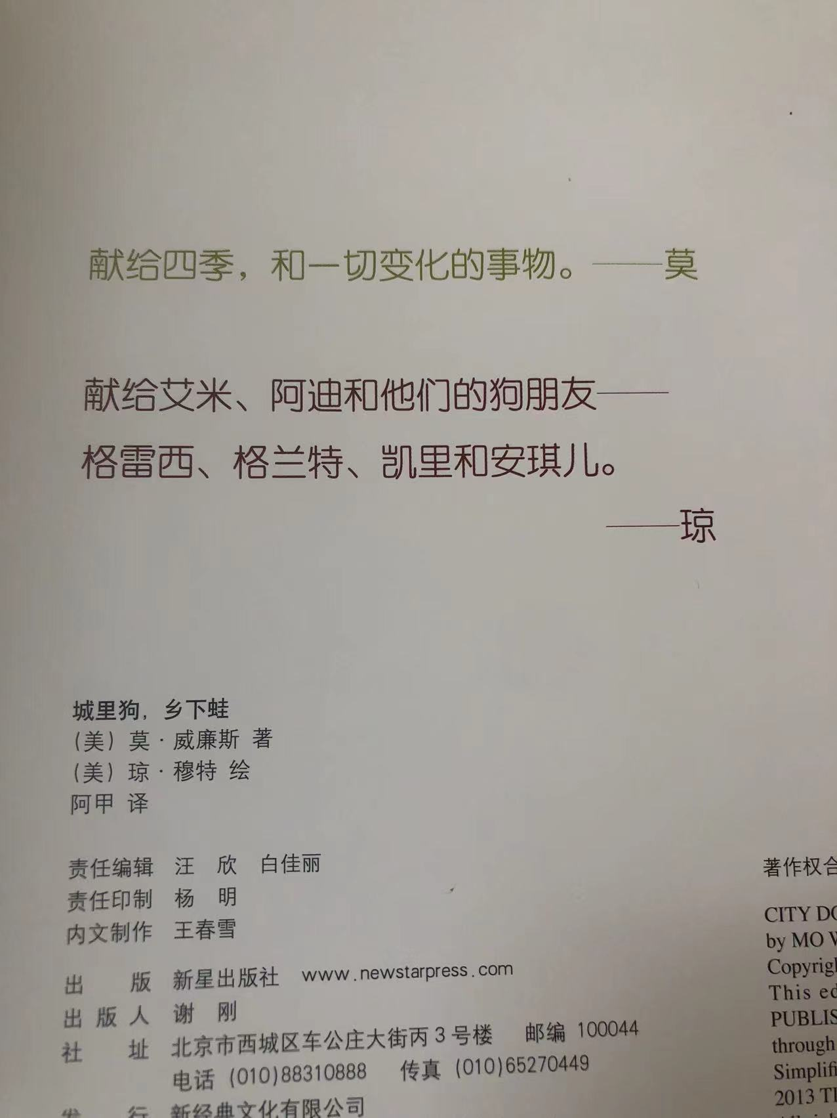
在这本绘本中，有哪些变化的东西呢？
变化：季节 风景 游戏 朋友
结尾：如何面对变化（失去）——接受变化 和 改变 的发生 ——与现实的联结。
这样的结尾，除了可以和孩子一起续编结尾外，同样可以作为交流讨论的话题，
故事不是真的，但它反映的是这个世界的真相。有时候，很多变化是你无法预料和难以接受的，但它就是来了，你选择怎样面对？比如这个故事的结尾，狗没有在下一个春天再见到它的老朋友青蛙，在它们见面的老地方，它碰见了一只金花鼠，难过之后，
过了一会儿，他笑了，摆出一副青蛙式的笑脸，然后说......
“这不是来了！”
那是又一个春天。
我很喜欢这个结尾，你呢？
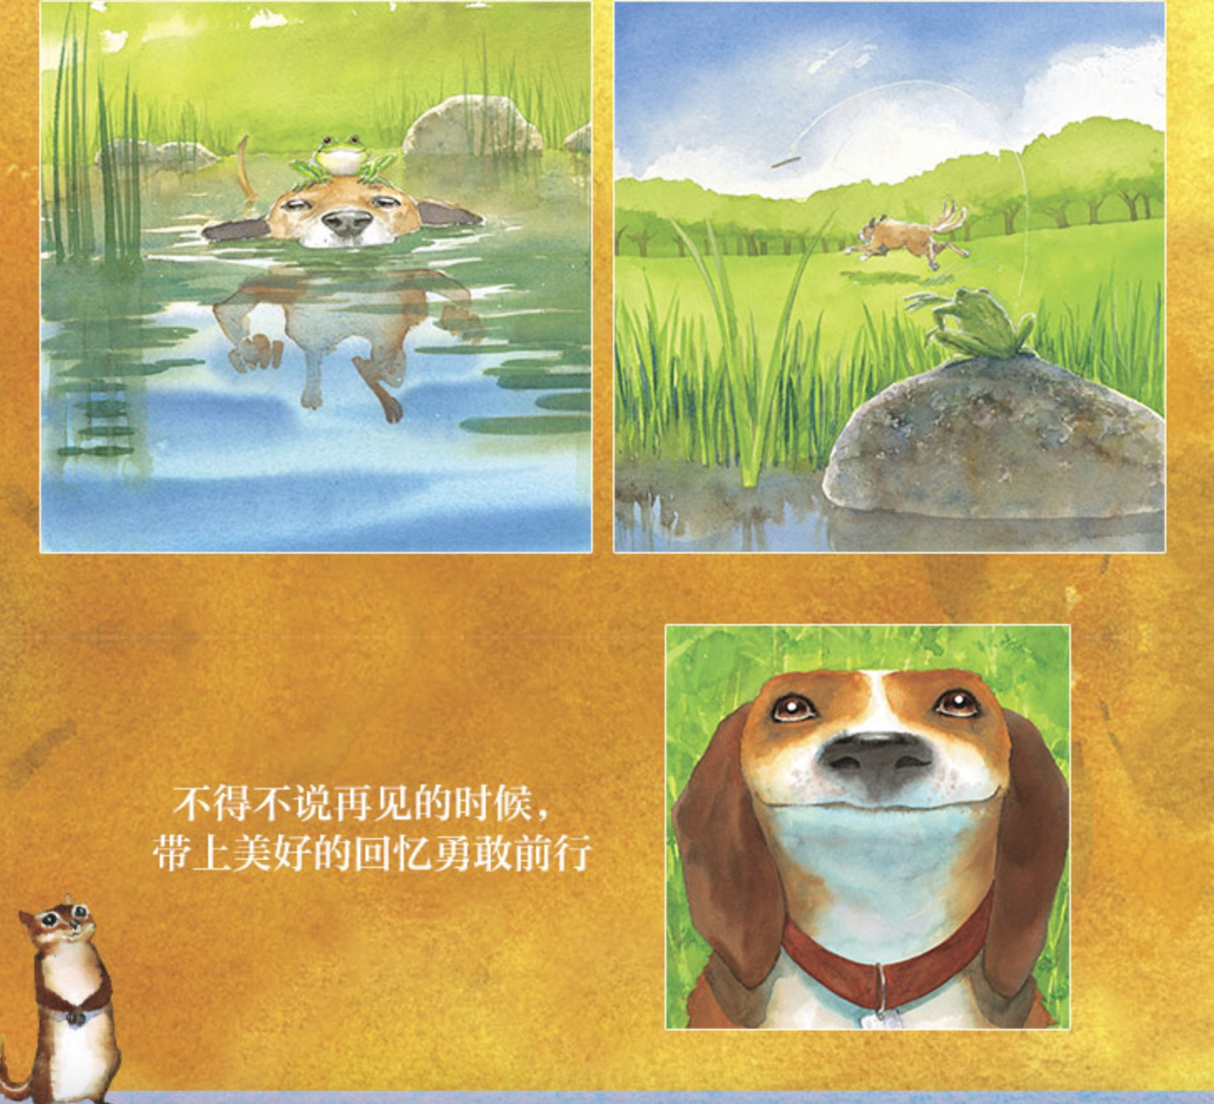
留个作业：读一读李欧.李奥尼的绘本《蒂科与金翅膀》，试着列一列其中你看到的人物的变化，

